1、计划生育技术服务机构执业许可实施流程图
（行政许可）

机构报送
材料
一次性告知审批所需申请材料
办结
准予许可
制作审批文书，并送达申请人
制作不予许可决定书并告知申请人可以依法申请行政复议或提起行政诉讼
不予许可
在行政审批网公示
整改
审查不合格
整改合格
审核
审批科在所限时间内组织人员进行实质性审核，签署审查意见
受理后打印受理通知书并在行政审批网进行公示
材料不符合要求
卫健体局（即时）
补正材料后

一次性告知申请人补正材料

不符合本局受理范围

作出不予受理决定并出具不予受理通知书限时送达申请人

承办机构：临猗县卫生健康和体育局
服务电话：4066807
监督电话：4022422

2、计划生育技术服务人员合格证实施流程图
（行政许可）

申请人报送
材料
政务大厅窗口及网站一次性告知审批所需申请材料
办结
准予许可
制作审批文书，并送达申请人
制作不予许可决定书并告知申请人可以依法申请行政复议或提起行政诉讼
不予许可
在行政审批网公示
整改
审查不合格
整改合格
审核
在所限时间内组织人员进行实质性审核，签署审查意见
受理后打印受理通知书并进行公示
材料不符合要求
不符合本局受理范围
卫健体局奖扶股（即时）
补正材料后

作出不予受理决定并出具不予受理通知书限时送达申请人
一次性告知申请人补正材料

承办机构：临猗县卫生健康和体育局
服务电话：4066807
监督电话：4022422

3、举办健身气功活动及设立站点审批实施流程图
（行政许可）

申请人报送
材料
政务服务窗口及网站一次性告知审批所需申请材料
审核制证，送达申请人

准予许可
制作不予许可决定书并告知申请人可以依法申请行政复议或提起行政诉讼
不予许可
在行政审批网公示
决定
整改
审查不合格
整改合格
审查
在所限时间内组织人员进行实质性审核，签署审查意见
受理后打印受理通知书并在行政审批网进行公示
材料不符合要求
不符合本局受理范围
政务服务窗口
补正材料后

作出不予受理决定并出具不予受理通知书限时送达申请人料
一次性告知申请人补正材料

1、医疗机构评审实施流程图
（行政确认）
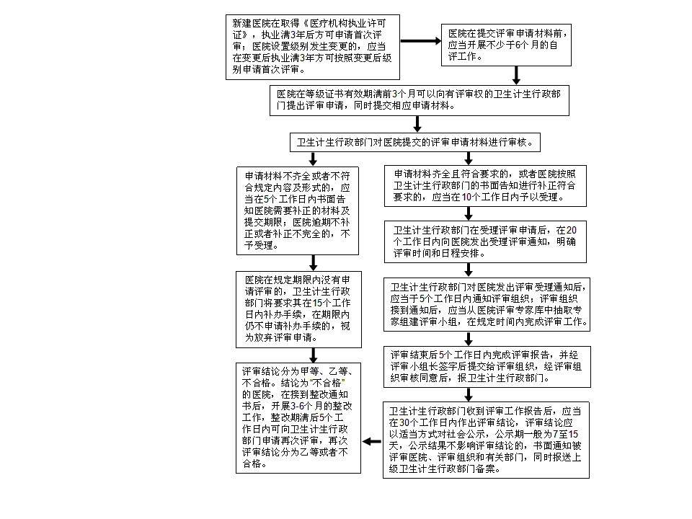
承办机构：临猗县卫健体局
服务电话：4066816
监督电话：4066816

2、预防接种异常反应调查诊断实施流程图
（行政确认）

主动监测
被动监测
各级各类医疗机构
卫生计生部门
个案调查
药品监督部门
专家组调查诊断
调查诊断结论
通过信息系统上报
告知被调查人，并开展其他相关工作

县疾控中心

注：县疾控中心免疫规划科
监督电话：4099088 服务电话：8722660

3、再生育涉及病残儿医学鉴定实施流程图
（行政确认）
申请人向一方户籍所在地的村（居）民委员会提出申请
申请人应提交以下材料：（1）户口簿；（2）有关病史资料；（3）县级以上人口和计利生育行政部门规定的其他材料

初审。当事人所在单位或村（居）民委员会初审并出具书面意见，20个工作日之内报乡（镇）人民政府或街道办事处计划生育工作机构

复核。乡（镇）人民政府或者街道办事处在病残儿鉴定申请表上签署意见，并在接到材料20个工作日之内报县级人口和计划生育行政部门。县级人口和计划生育行政部门于鉴定日前30个工作日内报设区的市级人口和计划生育行政部门

根据情况半年或一年组织一次，特殊情况应随时组织鉴定
市级鉴定。设区的市人口和计划生育行政部门组织病残儿医学鉴定。鉴定结果以及书面形式于鉴定后30个工作日内通知县级人口和计划生育行政部门和申请人

在接到鉴定结论通知书之日内起30个工作日内，可向设区的市级人口和计划生育行政部门申请省级鉴定
对设区的市级鉴定组所作的鉴定结论有异议者可申请省级鉴定

设区的市级别人口和计划生育行政部门在收到申请后30个工作日内将有关材料上报省人口和计划生育行政部门

省级为终局鉴定
将鉴定结果书面通知申请人

承办机构：临猗县卫生健康和体育局
服务电话：4066807
监督电话：4022422

4、计划生育手术并发症鉴定实施流程图
（行政确认）
申请人向一方户籍所在地的村（居）民委员会提出申请
申请人应提交以下材料：（1）户口簿；（2）有关病史资料；（3）县级以上人口和计利生育行政部门规定的其他材料

初审。当事人所在单位或村（居）民委员会初审并出具书面意见，20个工作日之内报乡（镇）人民政府或街道办事处计划生育工作机构

复核。乡（镇）人民政府或者街道办事处在计划生育手术并发症鉴定申请表上签署意见，并在接到材料20个工作日之内报县卫计局。县卫计局于鉴定日前30个工作日内报设市卫计委。

根据情况半年或一年组织一次，特殊情况应随时组织鉴定
市级鉴定。市卫计委组织计划生育手术并发症鉴定。鉴定结果以及书面形式于鉴定后30个工作日内通知县卫计局和申请人

在接到鉴定结论通知书之日内起30个工作日内，可向市卫计委提出申请省级鉴定
对市级鉴定组所作的鉴定结论有异议者可申请省级鉴定

市卫计委在收到申请后30个工作日内将有关材料上报省人口和计划生育行政部门

省级为终局鉴定
将鉴定结果书面通知申请人

承办机构：临猗县卫生健康和体育局
服务电话：4066807
监督电话：4022422

5、国家三级运动员认定实施流程图
（行政确认）

申请人报送
材料
政务服务窗口及网站一次性告知审批所需申请材料
审核制证，送达申请人

准予许可
制作不予许可决定书并告知申请人可以依法申请行政复议或提起行政诉讼
不予许可
在行政审批网公示
决定
整改
审查不合格
整改合格
审查
在所限时间内组织人员进行实质性审核，签署审查意见
受理后打印受理通知书并在行政审批网进行公示
材料不符合要求
不符合本局受理范围
政务服务窗口
补正材料后

作出不予受理决定并出具不予受理通知书限时送达申请人料
一次性告知申请人补正材料

6、社会体育指导员技术等级称号认定实施流程图
（行政确认）

申请人报送
材料
政务服务窗口及网站一次性告知审批所需申请材料
审核制证，送达申请人

准予许可
制作不予许可决定书并告知申请人可以依法申请行政复议或提起行政诉讼
不予许可
在行政审批网公示
决定
整改
审查不合格
整改合格
审查
在所限时间内组织人员进行实质性审核，签署审查意见
受理后打印受理通知书并在行政审批网进行公示
材料不符合要求
不符合本局受理范围
政务服务窗口
补正材料后

作出不予受理决定并出具不予受理通知书限时送达申请人料
一次性告知申请人补正材料

7、审定、公布县级体育竞赛最高纪录实施流程图
（行政确认）
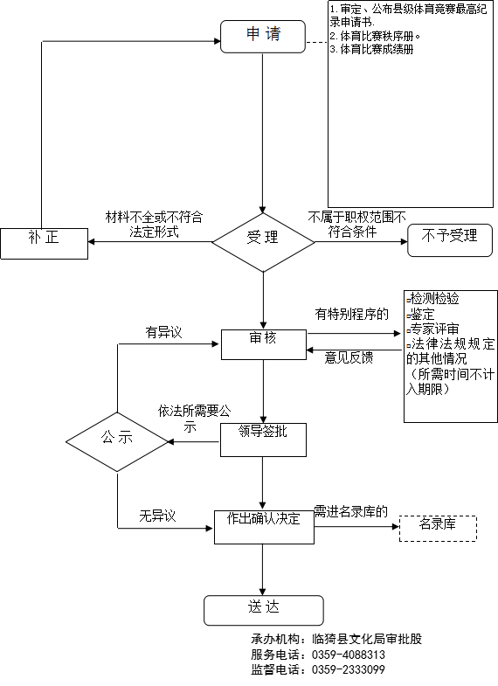
8、国家体育锻炼标准达标认定实施流程图
（行政确认）

9、体育经营专业人员资格证核发实施流程图
（行政确认）

申请人报送
材料
政务服务窗口及网站一次性告知审批所需申请材料
审核制证，送达申请人

准予许可
制作不予许可决定书并告知申请人可以依法申请行政复议或提起行政诉讼
不予许可
在行政审批网公示
决定
整改
审查不合格
整改合格
审查
在所限时间内组织人员进行实质性审核，签署审查意见
受理后打印受理通知书并在行政审批网进行公示
材料不符合要求
不符合本局受理范围
政务服务窗口
补正材料后

作出不予受理决定并出具不予受理通知书限时送达申请人料
一次性告知申请人补正材料

10、对医师（含助理）资格的认定实施流程图
（行政确认）
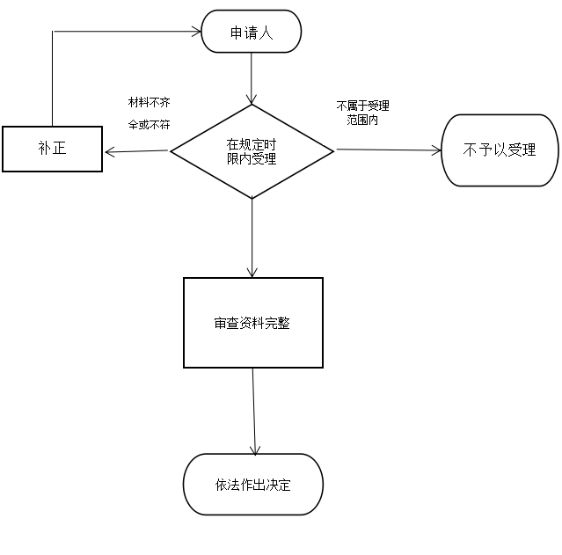

承办机构：临猗县卫健体局
服务电话：4066816
监督电话：4066816

- 等级运动员称号授予流程图
（行政确认）

申请人报送
材料
政务服务窗口及网站一次性告知审批所需申请材料
审核制证，送达申请人

准予许可
制作不予许可决定书并告知申请人可以依法申请行政复议或提起行政诉讼
不予许可
在行政审批网公示
决定
整改
审查不合格
整改合格
审查
在所限时间内组织人员进行实质性审核，签署审查意见
受理后打印受理通知书并在行政审批网进行公示
材料不符合要求
不符合本局受理范围
政务服务窗口
补正材料后

作出不予受理决定并出具不予受理通知书限时送达申请人料
一次性告知申请人补正材料

12、对传染病病人尸体或者疑似传染病病人的尸体
进行解剖查验的批准（行政确认）
申请条件：
1：亲属身份证2：患者病历
3：患者死亡证明
4：卫生行政部门批准件
不属于职权范围不符合条件
材料不全或不符合法定形式
送 达
作出确认决定
领导签批
公 示
审 核
受 理
不予受理
申 请

补 正

□检测检验
□鉴定
□专家评审
□法律法规规定的其他情况
（所需时间不计入期限）
有特别程序的

意见反馈

需进名录库的
有异议

无异议

依法需要公示

名录库

承办机构：临猗县疾控中心
服务电话：0359-2330765
监督电话：0359-4099088

13、承担预防接种工作的医疗卫生机构
（接种单位）的确认流程图
（行政确认）
申报条件：
1：医疗卫生机构执业许可证
2：预防接种人员资格证
3：预防接种门诊建设考核表
4：门诊设备清单
不符合预防接种门诊要求的
材料不全
审 核
受 理
不予受理
一次性告知

补 齐

办理山西省预防接种门诊许可证

信息上报
申请预防接种信息系统账号
发 证

承办机构：临猗县疾病预防控制中心
服务电话：0359-8812679
监督电话：0359-4099088

1、3-130实施流程图
（行政处罚）

处罚决定书送达之日起六个月后起算的三个月内
不自觉履行
处罚执行情况
十个工作日
结案报告
卫生行政机关决定予以听证的，听证主持人应当在当事人提出听证要求之日起三日内确定举行听证的时间、地点和方式，并在举行听证的七日前，将行政处罚听证通知书送达当事人。
自发出公告之日起经过60日即视为送达
无法取得联系
七个工作日送达
十个工作日
申请强制执行
催告书
行政处罚决书
送达回执
张贴公告
现场笔录、卫生监督意见书、询问笔录、照片影像资料、证据先行登记保存决定书等
三个工作日
陈述申辩
放弃陈述申辩或逾期未陈述申辩
七个工作日
七个工作日
七个工作日
涉嫌犯罪，移送司法机关
不属于本机关管辖、移交
违法事实不成立不予处罚
二十个工作日
二十个工作日
行政处罚事先告知书
行政执法事项审批表
合议
案件调查终结
案件调查补证
立案
案件调查取证
案件受理
五个工作日
案件证据
自觉履行
案件来源：1、日常监督中发现的；2、社会举报的；3、上级机关交办、下级机关报请的；4、有关部门移送的。
不自觉履
行十日后
承办机构：临猗县卫生健康综合行政执法队
服务电话：4065724
监督电话：2333104

2、买卖、出借、出租或者涂改、伪造计划生育技术服务人员合格证明文件的处罚实施流程图
（行政处罚）

承办机构：临猗县卫生监督所
服务电话：4066713
监督电话：4022422 4066800

调查取证
审查
告知
决定
送达
结案

立案
（3个工作日）

当事人主动履行的，出具相关罚没款财政票据或履行文书；当事人不履行行政处罚决定，启动行政强制执行或申请人法院强制执行
告知相对人拟处罚事实、理由、裁量情节、裁量标准、依据；听取相对人的陈述和申辩
送达当事人，告知相关单位和检举人等第三方当事人。
明确处罚事实、理由、裁量情节、裁量标准、依据及申请复议或诉讼的权利
131-145、实施流程图
（行政处罚）

其他取证
方式
鉴定、勘验等
收集书证、物证等
需给予纪律处分的，报告有管理权的机关
移送司法机关
不予处罚
制作听证笔录

听证主持人主持听证

告知时间、地点

听证权利告知
说明处罚理由，
听取陈述申辩

进入行政复议或诉讼流程
决 定
听取陈述
申 辩
组织听证（情节复杂或重大处罚）
复议决定或行政判（裁）决
制作笔录、
抽样取证等
表明执法身份、
指出违法事实
不予处罚
发现违法事实
简易程序

一般程序
已改正的

申辩理由
成立的

提出复议或
诉讼请求的
立（受）案

调查取证
（2人以上）
登记保全（7日内决定）

审 查

制作处罚决定书，当场交付

处罚前告知

执行当事人15日内到指定银行缴纳罚款，在事后难以执行的以及特殊情况下当场收缴

集体讨论
执行
当事人质证辩论

报告备案
结 案

给予处罚

送达（7日内）
提出复议或诉
讼请求的
进入行政复议或诉讼流程

执 行

复议决定或行政判（裁）决
逾期不履行
处罚决定的
进入强制执行程序

承办机构：监管一股、监管二股、执法一队、执法二队
服务电话：4022304（局办）监督电话：4023304
结 案

146-150、实施流程图
（行政处罚）
申辩理由成立的
执行
报告备案
检查、举报发现违法事实
立案
调查取证（2人以上）
审查
决定
送达
执行
结案
进入强制执行程序
行政复议或诉讼
听取陈述申辩（情节复杂或重大处罚）
移送司法机关
不予处罚
集体讨论
□录制笔录、抽样取证等
□收集书证、物证等
□鉴定、勘查等
□其他取证方式
登记保全（7日内决定）
不予处罚
进入行政复议或诉讼流程
执行当事人15日内到指定银行缴纳罚款，在事后难以执行的以及特殊情况下当场收验
复议决定或行政判（裁）决
处罚前告知
听取陈述申辩
表明执法身份，指出违法事实
说明处罚理由，听取陈述申辩
制作处罚决定书，当场交付
简易程序
一般程序
说明执法身份、指出违法事实
符合听证的组织听证
行为轻微
构成犯罪

提出复议或诉讼请求的
逾期不履行处罚决定的

1、3－7、9实施流程图
（行政强制）
2、预防性消毒和疫源地消毒实施流程图
出示行政执法证，口头告知违法事实、拟采取的行政强制措施种类及法律依据，同时赋予被执行人陈述、申辩的权利
存在违法事实
采取强制措施
制作现场笔录或其他方式调查取证
审批：填写《行政强制措施审批表》
告知
制作行政强制措施凭证
进行复查并制作《整改情况复查意见书》
解除行政强制措施
承办部门：临猗县卫生健康和体育局
咨询电话：0359-4022422
存在违法事实
采取强制措施
制作现场笔录，进入立案处罚程序
制作现场笔录，进入立案处罚程序
（行政强制）
出发前、检查消毒用具、
消毒剂、防护用品
到达一点，查对基本情况，禁止无关人员进入消毒区域
建立消毒通道，测量消毒面积，选用方法

关闭门窗等
对室内地面、墙壁、家具等消毒，按照先上后下、
先左后右依次消毒两遍，退出时，倒着走
消毒人员用品
消毒处理
到达规定时间，由检验人员对消毒对象进行消毒后采样
开窗通风，擦拭打扫
填写消毒记录

注：县疾控中心防疫科
监督电话：4099088 服务电话：2330765
8、突发公共卫生事件应急处置实施流程图
（行政强制）
获得突发事件相关信息的责任单位或个人
2小时内填报《突发事件相关信息报告卡》

疾控中心
信息审核 未达突发事件，专业机构密
卫生行政部门
切跟踪事态发展，随时
报告报告事态发展
组织专家现场调查

网络报告
确认
2小时内 2小时内
同级人民政府
根据不同级别及时采取相应措施
上一级行政部门

注：县疾控中心防疫科
监督电话：4099088 服务电话：2330765

1、社会抚养费征收实施流程图
（行政征收）
（行政征收）
乡镇（街道）计生办初步核实是否符合征收条件，申报上级部门审查批准

受委托调查，乡镇（街道）计生办2名具有执法资格的工作人员前往调查核实

确认事实后，当事人签字

核实资料报上级领导审查，并拿出（乡镇）街道处理意见

当事人执行

承办机构：各乡镇（街道）、卫计站
服务电话：
监督电话：

1、计划生育家庭奖励扶助认定实施流程图
（行政给付）

申请人报送
材料
村级计生专干一次性告知审批所需申请材料
县级复查审核确认公示示
准予许可
数据上报山西省全员人口网
向申请人书面说明原因
审核未通过
审批盖章
整改
审查不合格
整改合格
审核
乡（镇）人民政府或街道办事处初审并公示
村（居）民委员会审议并公示
材料不符合要求
不符合条件
村级专干审核材料
补正材料后

向申请人说明不予受理的原因
一次性告知申请人补正材料

2、县级人民政府对一百周岁以上的老年人，应当按照本省有关规定发放补贴实施流程图
（行政给付）
老龄工作服务中心受理登记、调查核实公示名单

3、血吸虫病病人医疗费减免工作流程图
（行政给付）
各级医疗机构初步核实是否符合减免条件，申报上级部门审查批准

受委托调查，县疾控中心2名工作人员前往调查核实

确认事实后，当事人签字

核实资料报上级领导审查，并拿出处理意见

当事人领取

承办机构：临猗县疾病预防控制中心
服务电话：0359-8812632
监督电话：0359-4099088

4、为严重精神障碍患者免费提供基本公共卫生服务流程图
（行政给付）

患者服药

发现报告疑似精神障碍患者
精神专科医生复核诊断、建档入组、录入严重精神障碍信息管理

随访管理
每年免费体检一次及最少一年四次的随访
监护人享受以奖代补政策
免费门诊用药审批

承办机构：临猗县疾病预防控制中心
服务电话：0359-4099088
监督电话：0359-4099088

人社办理慢病本

1、对全国体育事业及在发展全民健身事业中做出突出贡献的组织和个人，按照国家有关规定给予奖励实施流程图
（行政奖励）

申请人报送
材料
政务服务窗口及网站一次性告知审批所需申请材料
审核制证，送达申请人

准予许可
制作不予许可决定书并告知申请人可以依法申请行政复议或提起行政诉讼
不予许可
在行政审批网公示
决定
整改
审查不合格
整改合格
审查
在所限时间内组织人员进行实质性审核，签署审查意见
受理后打印受理通知书并在行政审批网进行公示
材料不符合要求
不符合本局受理范围
政务服务窗口
补正材料后

作出不予受理决定并出具不予受理通知书限时送达申请人料
一次性告知申请人补正材料

2、各级人民政府和有关部门对维护老年人合法权益和敬老、养老、助老成绩显著的组织、家庭或者个人，对参与社会发展做出突出贡献的老年人，按照国家有关规定给予表彰或者奖励实施流程图
（行政奖励）

老龄工作服务中心起草评选表彰办法
卫健局出台表彰决定并组织进行表彰
承办机构：老龄工作服务中心 服务电话：0359-4033381
监督电话：15835993518
3、职业病防治奖励实施流程图
（行政奖励）
提出申请

审核未合格告知理由
根据工作需要.
进行现场审核

给予奖励

根据工作需要.
进行现场审核

承办机构：临猗县卫生健康和体育局
审核未合格告知理由
行政审批审核、发证
服务电话：4066181
监督电话：4022422

4、“两非”案件举报奖励实施流程图
（行政奖励）
公开举报途径
举报电话、邮箱等
县卫生健康部门审核
举报不实的，当场告知举报人
受理
符合受理条件，当场受理，调查核实
不符合奖励条件的，告知举报人
县级卫生健康部门会同相关部门调查核实
对案件进行查处，并奖励举报人

5、中医药工作奖励实施流程图
（行政奖励）
接收材料

提出拟奖励意见核实典型事迹和突出贡献

将材料报领导审批，拿出奖励意见

奖励(发放表彰奖励证书）
承办机构：临猗县卫健体局
服务电话：4032611
监督电话：4022422

6、对在继承和发展中医药事业、中医医疗工作等中做出显著贡献的单位和个人奖励表彰（增加）实施流程图
（行政奖励）
接收材料

提出拟奖励意见核实典型事迹和突出贡献

将材料报领导审批，拿出奖励意见

奖励(发放表彰奖励证书）
承办机构：临猗县卫健体局
服务电话：4032611
监督电话：4022422

7、对医师的表彰奖励实施流程图
（行政奖励）
报县委、县政府
不予奖励
奖 励
调查核实
决 定
受理举报
公 示
不予奖励
拟 定
审 核
其 他
有关部门审查
县局审核
部门评议
不予受理
受 理
申 报
发布公告或通知
审核
（县评比达标表彰工作协调小组审核）
确定奖励项目

不属于本机关职权；条件不具备；
逾期申报

逾期未补正的；提供虚假
材料的

情况不实，
不存在问题

情况属实
存在问题

未通过

无异议且属于表彰的

承办机构：临猗卫健体局
服务电话：4066816
监督电话：4066816

8、对做出突出贡献护士的表彰奖励实施流程图
（行政奖励）
报县委、县政府
不予奖励
奖 励
调查核实
决 定
受理举报
公 示
不予奖励
拟 定
审 核
其 他
有关部门审查
县局审核
部门评议
不予受理
受 理
申 报
发布公告或通知
审核
（县评比达标表彰工作协调小组审核）
确定奖励项目

不属于本机关职权；条件不具备；
逾期申报

逾期未补正的；提供虚假
材料的

情况不实，
不存在问题

情况属实
存在问题

未通过

无异议且属于表彰的

承办机构：临猗县卫健体局
服务电话：4066816
监督电话：4066816

9、对在母婴保健工作中做出显著成绩和在母婴保健科学研究中取得显著成果的组织和个人的奖励实施流程图
（行政奖励）

申请人报送
材料
一次性告知审批所需申请材料
受理后打印受理通知书并进行公示
办结
准予许可
制作审批文书，并送达申请人
制作不予许可决定书并告知申请人可以依法申请行政复议或提起行政诉讼
不予许可
在行政审批网公示
整改
审查不合格
整改合格
审核
在所限时间内进行审核，签署审核意见
材料不符合要求
不符合受理范围
卫健体局（即时）
补正材料后

一次性告知申请人补正材料

作出不予受理决定并出具不予受理通知书限时送达申请人
承办机构：临猗县卫生健康和体育局
服务电话：4066807
监督电话：4022422

10、对在传染病防治工作中做出显著成绩和贡献的单位和个人奖励流程图
（行政奖励）
申报条件：
1：临猗县传染病防治工作单位和人员
2：工作突出的集体或个人
不属于奖励范围不符合条件
材料不全或不符合奖励标准
送 达
作出确认决定
领导签批
公 示
审 核
受 理
不予受理
上报市局

补 正

□专业鉴定
□专家评审
□法律法规规定的其他情况
（所需时间不计入期限）
有特别程序的

意见反馈

需进名录库的
有异议

无异议

依法需要公示

名录库

承办机构：临猗县疾病预防控制中心
服务电话：0359-2330765
监督电话：0359-4099088
11、对在精神卫生工作中做出显著成绩和贡献的单位和个人奖励流程图
（行政奖励）
申报条件：
1：临猗县精神卫生工作单位和人员
2：工作突出的集体或个人
不属于奖励范围不符合条件
材料不全或不符合奖励标准
送 达
作出确认决定
领导签批
公 示
审 核
受 理
不予受理
上报市局

补 正

□专业鉴定
□专家评审
□法律法规规定的其他情况
（所需时间不计入期限）
有特别程序的

意见反馈

需进名录库的
有异议

无异议

依法需要公示

名录库

承办机构：临猗县疾病预防控制中心
服务电话：0359-4099088
监督电话：0359-4099088
12、对在食盐加碘消除碘缺乏危害工作中做出显著成绩和贡献的单位和个人奖励流程图
（行政奖励）
申报条件：
1：临猗县碘缺乏病防治工作单位和人员
2：工作突出的集体或个人
不属于奖励范围不符合条件
材料不全或不符合奖励标准
送 达
作出确认决定
领导签批
公 示
审 核
受 理
不予受理
上报市局

补 正

□专业鉴定
□专家评审
□法律法规规定的其他情况
（所需时间不计入期限）
有特别程序的

意见反馈

需进名录库的
有异议

无异议

依法需要公示

名录库

承办机构：临猗县疾病预防控制中心
服务电话：0359-8812632
监督电话：0359-4099088

13、对在艾滋病防治工作中做出显著
成绩的单位和个人给予奖励（行政奖励）
申请条件：
1：先进事迹材料
2：单位或个人推荐材料
不属于职权范围不符合条件
材料不全或不符合法定形式
送 达
作出确认决定
领导签批
公 示
审 核
受 理
不予受理
申 请

补 正

□材料审核
□认证
□专家评审
□法律法规规定的其他情况
（所需时间不计入期限）
有特别程序的

意见反馈

需进名录库的
有异议

无异议

依法需要公示

名录库

承办机构：临猗县艾滋病防治委员会
服务电话：0359-8812629
监督电话：03594099088

14、对在血吸虫病防治工作中做出显著成绩和贡献的单位和个人奖励流程图
（行政奖励）
申报条件：
1：临猗县血吸虫病防治工作单位和人员
2：工作突出的集体或个人
不属于奖励范围不符合条件
材料不全或不符合奖励标准
送 达
作出确认决定
领导签批
公 示
审 核
受 理
不予受理
上报市局

补 正

□专业鉴定
□专家评审
□法律法规规定的其他情况
（所需时间不计入期限）
有特别程序的

意见反馈

需进名录库的
有异议

无异议

依法需要公示

名录库

承办机构：临猗县疾病预防控制中心
服务电话：0359-8812632
监督电话：0359-4099088

- 对在突发事件应急处理、突发公共卫生事件与传染病疫情监测信息报告中做出显著成绩和贡献的单位和个人奖励
流程图
（行政奖励）
申报条件：
1：符合申报资格的工作单位或人员
2：工作事迹材料
不属于奖励范围不符合条件
材料不全或不符合奖励标准
送 达
作出确认决定
领导签批
公 示
审 核
受 理
不予受理
上报市局

补 正

□专业鉴定
□专家评审
□法律法规规定的其他情况
（所需时间不计入期限）
有特别程序的

意见反馈

需进名录库的
有异议

无异议

依法需要公示

名录库

承办机构：临猗县疾病预防控制中心
服务电话：0359-2330765
监督电话：0359-4099088
16、对在学校卫生工作中做出显著成绩和贡献的单位和个人奖励流程图
（行政奖励）
申报条件：
1：临猗县学校卫生工作单位和人员
2：工作突出的集体或个人
不属于奖励范围不符合条件
材料不全或不符合奖励标准
送 达
作出确认决定
领导签批
公 示
审 核
受 理
不予受理
上报市局

补 正

□专业鉴定
□专家评审
□法律法规规定的其他情况
（所需时间不计入期限）
有特别程序的

意见反馈

需进名录库的
有异议

无异议

依法需要公示

名录库

承办机构：临猗县疾病预防控制中心
服务电话：0359-4099088
监督电话：0359-4099088
17、对在预防接种工作中做出显著成绩和贡献的单位和个人奖励流程图
（行政奖励）
申报条件：
1：临猗县预防接种相关工作单位和人员
2：工作突出的集体或个人
不属于奖励范围不符合条件
材料不全或不符合奖励标准
送 达
作出确认决定
领导签批
公 示
审 核
受 理
不予受理
上报市局

补 正

□专业鉴定
□专家评审
□法律法规规定的其他情况
（所需时间不计入期限）
有特别程序的

意见反馈

需进名录库的
有异议

无异议

依法需要公示

名录库

承办机构：临猗县疾病预防控制中心
服务电话：0359-8812679
监督电话：0359-4099088
1、医疗机构名称裁定实施流程图
（行政裁决）

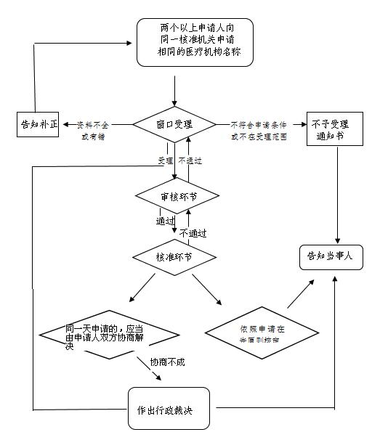

承办机构：临猗县卫健体局
服务电话：4066816
监督电话：4066816

- 传统医学师承和确有专长人员审核实施流程图
（其他权利）
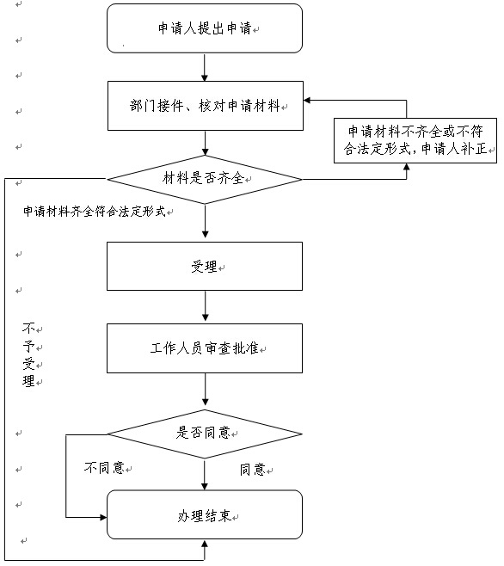

承办机构：临猗县卫生健康和体育局
服务电话：4032611
监督电话：4022422

2、食品安全风险监测实施流程图
（其他权利）
食品安全风险
食源性疾病监测
食品监测
制定监测方案
监测点上报
按时按量采集食品样照
按时审核
合格上报
不合格返回修正
国家网络
交市疾控
填写相关材料

注：县疾控中心防疫科
监督电话：4099088 服务电话：2330765

3、VCT咨询检测服务实施流程图
（其他权利）
公民

接待，检测前咨询
未检测
接受检测

登记、填送检单

采血

送实验室检测

结果送咨询员
提供
预防
信息
检测后咨询
初筛阳性结果
初筛阴性
送市CDC做最后确认

确认是否过窗口期
结果阳性
结果
不确定

结果阴性
已过窗口期
未过窗口期
1月后
安排复查
无感染
讨论可获得的支持服务

再次
确认

强调预防的意义，促进行为改变，需要时转介

注：县疾控中心艾防结核科 监督电话：4099088 服务电话：8812629
4、HIV/AIDS医学随访实施流程图
（其他权利）
HIV/AIDS

网络直报
后10个工作日内

随访家属或村医
电话随访
面对面随访

填写“个案随访表”并在3个工作日内完成网络录入工作

CD4≤500个/ul、单阳家庭、机会性感染、符合其他抗病毒治疗标准
AIDS
HIV

提供转介
3个月随访
6个月随访

注：县疾控中心艾防结核科
监督电话：4099088 服务电话：8812629

5、传染病防治科采样实施流程图
（其他权利）

网络监测
上级部署
准备集样仪器设备
医疗机构
患者家中
其它场所
搜寻病例
样本采集
交检验室
结果订正

注：县疾控中心防疫科
监督电话：4099088 服务电话：2330765

6、肺结核患者发现、治疗实施流程图
（其他权利）
、
乡镇卫生院、社区卫生服务机构
县直各医疗机构
门诊领药（FDC制剂）
坚持服药治疗
复治患者
初治患者
重症涂阴患者
复治涂阳患者
结核性胸膜炎
涂阴
涂阳
全程服药治疗240天
全程服药治疗180天
他院治疗
住院治疗
排除肺结核
确诊患者
县医院感染科
转诊

注：县疾控中心艾防结核科 监督电话：4099088 服务电话：8812629

7、职业病防治工作实施流程图
（其他权利）
体检中心
现场危害因素检测
职业危害预评价
职业健康监护
报告
检验报告
检验科样品检验
组织健康体检
现场监测采样
组织专家技术审查
评价报告
报 告
检测报告
检验科样品检验
检测报告
采样单、样品
送至收样室
现场监测结
果录入
采样信息系统录入
告 知
做出行政许可
现场验收

注：县疾控中心体检中心 监督电话：4099088 服务电话：8812652
8、预防接种工作实施流程图
（其他权利）
免疫规划科根据各乡镇一类疫苗库存和上报出生儿童数制定一类疫苗分配计划

每月23、24号冷链运转下发到各乡镇卫生院
各乡镇卫生院每月不少于一次定期开展预防接种
预约下次接种 时间
接种后留观30分钟
体检
询问健康状况
查看接种证
确定接种疫苗
发留观卡
告知注意事项
无不良反应发生后方可离开
有不良反应立即告知医生

发知情同意书
家长签字
（二类苗交费）
接种疫苗

根据接种证
开本次接种单
检查疫苗
核对接种对象
电脑录入
查看接种单
准备疫苗
按要求报告立即处置
查验留观卡家长确认签字存档

注：区疾控中心免疫规划科和生物制品科
监督电话：4099088 服务电话：8812679
8812683
9、布病流行病学调查实施流程图
（其他权利）
 |  |  | 医疗单位上报的布病病例
 |  |  |  | ↓
 |  |  | 流行病学调查
 |  |  |  | ↓
 |  |  | 现场消杀处理
 |  |  |  | ↓
 |  |  | 填写布病个案调查表、布病管理档案
 |  |  |  | ↓
 |  |  | 上报运城市疾控中心
注：县疾控中心地病科
监督电话：4099088 |  |  |  |  | 服务电话：8812632

9、鼠疫流行病学调查实施流程图
（其他权利）
医疗单位上报的鼠疫病例
↓
流行病学调查
↓
现场消杀处理
↓
填写鼠疫个案调查表
↓
上报运城市疾控中心

注：县疾控中心防疫科
监督电话：4099088 |  |  |  |  | 服务电话：2330765

9、饮水型氟中毒工作实施流程图
（其他权利）
饮水型氟中毒病区村监测点
↓
填写采集记录表
↓
采集水样
↓
送检验科检测
↓
上报运城市疾控中心

注：县疾控中心地病科
监督电话：4099088 |  |  |  |  | 服务电话：8812632

9、碘缺乏病调查实施流程图
（其他权利）
碘缺乏病监测点
↓
填写碘缺乏病采样表
↓
采集盐样
↓
送检验科检测
↓
上报运城市疾控中心
注：县疾控中心地病科
监督电话：4099088 |  |  |  |  | 服务电话：8812632

10、消毒质量监测实施流程图
（其他权利）
提前二天通知试验室，准备采样器具
到试验室领取准备好的采样器具
通知各医疗机构、托幼机构
和私人诊所进行样品采集登记
收取试剂费用

送试验室进行样品检测
7-10个工作日
通知各医疗机构，托幼机构和私人诊所领取样品采集报告单

注：县疾控中心防疫科
监督电话：4099088 服务电话：2330765

11、病煤、虫煤生物防治实施流程图
（其他权利）
根据传染病防治
虫煤防治
病煤的防治
选择虫煤易发地
传染病的分类
传播源、传播系统
开展卫生活动
进行健康教育防治意识
文书存档
文书存档
文书填写，登记样品
采集名称
对煤进行布控
采集样品标本

文书登记、填写消毒面积、药品名称和病例

文书存档

注：县疾控中心防疫科监督电话：4099088 服务电话：2330765
12、预防接种单位的指定（其他权力）
申请人提出申请，提供医疗机构许可证复印件，预防接种人员资格证复印件、申请书等相关材料
申请
申请不符合法定条件或不属于本机关管辖范围的，不予受理
受理
材料不全的一次性告知补正材料，不受理的书面告知并说明理由
申请材料齐全且符合法定形式，予以受理
审查
依法对申请人提交的申请材料进行审查核实，提出初步审核意见
决定
在规定时限内作出批准的书面决定
事后监管
加强监督检查，防止弄虚作假

承办机构：临猗县疾病预防控制中心
服务电话：0359-8812679
监督电话：0359-4099088

13、预防接种工作人员资格证核发（其他权力）

在规定时限内作出批准的书面决定
事后监管
加强监督检查，防止弄虚作假
决定
依法对申请人提交的申请材料进行审查核实，提出初步审核意见
审查
材料不全的一次性告知补正材料，不受理的书面告知并说明理由
申请
受理
（1）预防接种人员资格证申请表；
（2）预防接种人员培训合格证；
（3）执业医师、执业助理医师、护士或者乡村医生资格证原件和复印件；
申请不符合法定条件或不属于本机关管辖范围的，不予受理
申请材料齐全且符合法定形式，予以受理

承办机构：临猗县疾病预防控制中心
服务电话：0359-8812679
监督电话：0359-4099088
14、托幼园所工作人员健康证明核发实施流程图
（其他权利）
承办机构：临猗县妇幼保健计划生育服务中心
服务电话：5731518
监督电话：4022422

接
收
凭
证
提
交
资
料
不需许可：不属于本机关
职权：材料逾期未补正的

需听证的

有特殊程序的

意见反馈

需延期的
材料不全或不符合
法定形式
不予受理（告知理由）
窗口受理
补正
申 请
存档

送达（法定期限内）

制发决定文书
（制发许可或不予许可决定)
行政审批人员审查资料
15、托幼园所卫生保健人员任职资格证核发实施流程图
（其他权利）
接
收
凭
证
提
交
资
料
不需许可：不属于本机关
职权：材料逾期未补正的

需听证的

有特殊程序的

意见反馈

需延期的
材料不全或不符合
法定形式
不予受理（告知理由）
窗口受理
补正
申 请
存档

送达（法定期限内）

行政审批人员审查资料

制发决定文书
（制发许可或不予许可决定)

承办机构：临猗县妇幼保健计划生育服务中心
服务电话：5731518
监督电话：4022422

16、托幼机构卫生评价实施流程图
（其他权利）
申 请
审查
补正
提
交
资
料
不需许可：不属于本机关
职权：材料逾期未补正的

需听证的

有特殊程序的

意见反馈

需延期的
对申请提交的相关资料进行实地考察。
复审

接
收
凭
证

受理

材料不全或不符合
法定形式
不予受理（告知理由）
不合格

申请人需要提交的资料：
- 托幼机构卫生评价申请表
- 工作人员健康证
- 保健人员卫生合格证

合格

有异议

延期决定
决定

依法需要公示
公示
无异议
公 示
制发决定文书
（制发许可或不予许可决定)
准予许可

送达（法定期限内）

存档
承办机构：临猗县卫妇幼保健计划生育服务中心
服务电话：5731518
监督电话：4022422

17、中小学生新生入学结核菌素试验实施流程图
（其他权利）
结核菌素试验
健康
结核病防治知识调查
最近身体是否健康
结核菌素试验
收费通知（知情同意）
发热、过敏体质
对鸡蛋、花粉等过敏
放弃
皮试
填写
结核菌素皮试
拒填
放弃
72小时观察结果
阳性
阴性
进一步检查拍胸片
肺结核患者
胸片正常
规范治疗
建议加强锻炼
提高免疫力
注：县疾控中心艾防结核科 监督电话：4099088 服务电话：8812629

18、举办地方性体育竞赛审批实施流程图
（其他权利）
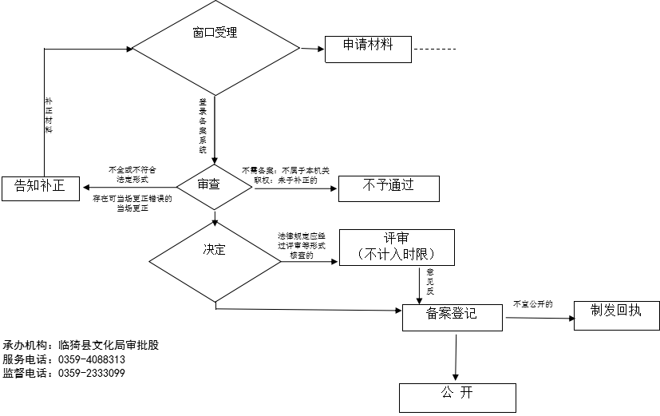

19、全民健身设施拆迁或者改变用途批准实施流程图
（其他权利）

申请人报送
材料
政务服务窗口及网站一次性告知审批所需申请材料
审核制证，送达申请人

准予许可
制作不予许可决定书并告知申请人可以依法申请行政复议或提起行政诉讼
不予许可
在行政审批网公示
决定
整改
审查不合格
整改合格
审查
在所限时间内组织人员进行实质性审核，签署审查意见
受理后打印受理通知书并在行政审批网进行公示
材料不符合要求
不符合本局受理范围
政务服务窗口
补正材料后

作出不予受理决定并出具不予受理通知书限时送达申请人料
一次性告知申请人补正材料

20、三级裁判员资格审批实施流程图
（其他权利）
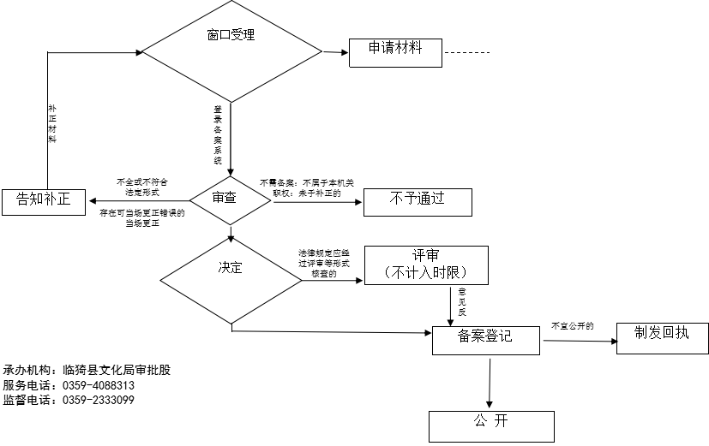
21、体育经营项目备案实施流程图
（其他权利）

申请人报送
材料
政务服务窗口及网站一次性告知审批所需申请材料
审核制证，送达申请人

准予许可
制作不予许可决定书并告知申请人可以依法申请行政复议或提起行政诉讼
不予许可
在行政审批网公示
决定
整改
审查不合格
整改合格
审查
在所限时间内组织人员进行实质性审核，签署审查意见
受理后打印受理通知书并在行政审批网进行公示
材料不符合要求
不符合本局受理范围
政务服务窗口
补正材料后

作出不予受理决定并出具不予受理通知书限时送达申请人料
一次性告知申请人补正材料

23、中医诊所备案实施流程图
（其他权利）

提交备案材料
工作人员审核材料
材料不全且不符合备案要求
材料齐全且符合要求
5日内告知备案人需补正的全部内容
审查合格报经主管领导批准
申请人（单位）补齐材料

予以备案

承办机构：临猗县卫健体局
服务电话：4032611
监督电话：4022422

24、抗菌药物处方权或抗菌药物调剂资格的授予实施流程图
（其他权利）
承办机构：临猗县卫健体局
服务电话：4066816
监督电话：4066816

确定获得处方权及调剂资格人员名单
公布考核结果
组织抗菌药物考核
组织抗菌药物培训
确定申请人员名单

25、单采血浆站设置执业许可的初审实施流程图
（其他权利）

承办机构：临猗县卫健体局
服务电话：4066816
监督电话：4066816

26、村卫生室、诊所和社区卫生服务站使用抗菌药物开展静脉输注活动核准实施流程图
（其他权利）

1、村卫生室、诊所和社区卫生服务站开展抗菌药物静脉输注活动资格申请审核表；
2、《医疗机构执业许可证》副本原件；
3、抗菌药物临床应用与规范化管理培训考核合格证书及复印件；
4、相关从业人员的资质证书《医师资格证书、医师执业证书、护士执业证书、乡村医生证书、药士（师）证书》复印件
5、医疗机构人员花名册
6、医疗机构急救药品、急救设备清单。
提交资料
材料不全或不符合法定形式
窗口承办人受理初步审核递交的资料（2个工作日）
申 请 人

不需许可，不属于本机关职权，材料逾期未补证的
补证（一次告知）
不予受理（告知理由）
审核由医政医改办负责人组织股室人员和相关专家负责审核并递交分管领导，分管领导提出审核意见（5个工作日）

有异议
由局领导班子会议研究决定，做出核准或者不予核准结论（2个工作日）

对不予批准的，向申请人送达《不予批准通知书》。
依法需要公示
公 示
无异议

由承办科室办结送达（1个工作日）
27、养老机构内部设置医疗机构的备案实施流程图
（其他权利）
申 请
一次性告知补正

补正材料

不需备案：不属于本机关
职权：未予补正的

法律规定应经
过评审等形式
核查的

意见反馈

不宜公开的
受理
不予受理
不全或不符合
法定形式

存在可当场更正错误的当场更正

评审
（不计入时限）
审查申请材料，组织现场检查

制发回执
备案登记

公 开

